Pielikums Nr. 1

Madonas novada pašvaldības domes

31.07.2024. lēmumam Nr. 434

(protokols Nr. 14, 35. p.)

*Izdoti saskaņā ar Zemes ierīcības likumu un*

*2016. gada 2. augusta Ministru kabineta noteikumu*

*Nr.505 “Zemes ierīcības projekta izstrādes noteikumi”13.punktu*

**Nosacījumi zemes ierīcības projekta izstrādei nekustamā īpašuma Lakstīgalu iela 5, Madonā, Madonas novadā, kadastra numurs 7001 001 2223, zemes vienības ar kadastra apzīmējumu 7001 001 2203 sadalīšanai un savstarpējo robežu pārkārtošanai ar nekustamā īpašuma Baznīcas Krogs, Madonā, Madonas novadā, kadastra numurs 7001 001 0379, zemes vienību ar kadastra apzīmējumu 7001 001 2213.**

1. **Projekta robežas.**

Izstrādājamā zemes ierīcības projekta robežas atbilst nekustamā īpašuma Lakstīgalu iela 5, Madonā, Madonas novadā, kadastra numurs 7001 001 2223, zemes vienības ar kadastra apzīmējumu

7001 001 2203 un nekustamā īpašuma Baznīcas Krogs, Madonā, Madonas novadā, kadastra numurs 7001 001 0379, zemes vienību ar kadastra apzīmējumu 7001 001 2213 robežām.

1. **Teritorijas esošā situācija un plānotā (atļautā) izmantošana zemes vienībā ar kadastra apzīmējumu 7001 001 2203.**
   1. Zemes vienības platība – 0.4955 ha.
   2. Esošais nekustamā īpašuma lietošana mērķis (NĪLM) - Individuālo dzīvojamo māju apbūve (NĪLM kods 0601).
   3. Atbilstoši Valsts zemes dienesta datiem, zemes vienībai noteikti apgrūtinājumi:
      1. Ekspluatācijas aizsargjoslas teritorija gar kanalizācijas spiedvadu, kas atrodas dziļāk par 2 metriem;
      2. Ekspluatācijas aizsargjoslas teritorija ap elektrisko tīklu gaisvadu līniju pilsētās un ciemos ar nominālo spriegumu līdz 20 kilovoltiem;
      3. Ekspluatācijas aizsargjoslas teritorija gar pazemes elektronisko sakaru tīklu līniju un kabeļu kanalizāciju;
   4. Atbilstoši Madonas novada teritorijas plānojumam zemes vienībai ar kadastra apzīmējumu 7001 001 2203:
      1. noteikta plānotā (atļautā) izmantošana – savrupmāju apbūves teritorijas pilsētā (DzS1).
      2. noteikti apgrūtinājumi:
         1. Ekspluatācijas aizsargjoslas teritorija gar kanalizācijas spiedvadu, kas atrodas dziļāk par 2 metriem;
         2. Ekspluatācijas aizsargjoslas teritorija ap elektrisko tīklu gaisvadu līniju pilsētās un ciemos ar nominālo spriegumu līdz 20 kilovoltiem;
         3. Ekspluatācijas aizsargjoslas teritorija gar pazemes elektronisko sakaru tīklu līniju un kabeļu kanalizāciju.
2. **Teritorijas esošā situācija un plānotā (atļautā) izmantošana zemes vienībā ar kadastra apzīmējumu 7001 001 2213.**
   1. Zemes vienības platība – 0.9105 ha.
   2. Esošais nekustamā īpašuma lietošana mērķis (NĪLM) – Zeme dzelzceļa infrastruktūras zemes nodalījuma joslā un ceļu zemes nodalījuma joslā (NĪLM kods 1101).
   3. Atbilstoši Valsts zemes dienesta datiem, zemes vienībai noteikti apgrūtinājumi:
      1. Ekspluatācijas aizsargjoslas teritorija gar elektrisko tīklu kabeļu līniju;
      2. Ekspluatācijas aizsargjoslas teritorija ap elektrisko tīklu sadales iekārtu;
      3. Ekspluatācijas aizsargjoslas teritorija ap ūdensvadu, kas atrodas līdz 2 metru dziļumam;
      4. Ekspluatācijas aizsargjoslas teritorija gar pašteces kanalizācijas vadu;
      5. Ekspluatācijas aizsargjoslas teritorija gar ielu vai ceļu - sarkanā līnija;
      6. Ekspluatācijas aizsargjoslas teritorija gar kanalizācijas spiedvadu, kas atrodas dziļāk par 2 metriem;
      7. Ekspluatācijas aizsargjoslas teritorija ap elektrisko tīklu gaisvadu līniju pilsētās un ciemos ar nominālo spriegumu līdz 20 kilovoltiem;
      8. Ekspluatācijas aizsargjoslas teritorija gar pazemes elektronisko sakaru tīklu līniju un kabeļu kanalizāciju.
   4. Atbilstoši Madonas novada teritorijas plānojumam zemes vienībai ar kadastra apzīmējumu 7001 001 2213:
      1. noteikta plānotā (atļautā) izmantošana – transporta infrastruktūras teritorijas (TR).
      2. noteikti apgrūtinājumi:
         1. Ekspluatācijas aizsargjoslas teritorija gar elektrisko tīklu kabeļu līniju;
         2. Ekspluatācijas aizsargjoslas teritorija ap elektrisko tīklu sadales iekārtu;
         3. Ekspluatācijas aizsargjoslas teritorija ap ūdensvadu, kas atrodas līdz 2 metru dziļumam;
         4. Ekspluatācijas aizsargjoslas teritorija gar pašteces kanalizācijas vadu;
         5. Ekspluatācijas aizsargjoslas teritorija gar ielu vai ceļu - sarkanā līnija;
         6. Ekspluatācijas aizsargjoslas teritorija gar kanalizācijas spiedvadu, kas atrodas dziļāk par 2 metriem;
         7. Ekspluatācijas aizsargjoslas teritorija ap elektrisko tīklu gaisvadu līniju pilsētās un ciemos ar nominālo spriegumu līdz 20 kilovoltiem;
         8. Ekspluatācijas aizsargjoslas teritorija gar pazemes elektronisko sakaru tīklu līniju un kabeļu kanalizāciju.
3. **Projekta mērķis.**
   1. Zemes ierīcības projekts izstrādājams nekustamā īpašuma Lakstīgalu iela 5, Madonā, Madonas novadā, kadastra numurs 7001 001 2223, zemes vienības ar kadastra apzīmējumu 7001 001 2203 sadalīšanai un savstarpējo robežu pārkārtošanai ar nekustamā īpašuma Baznīcas Krogs, Madonā, Madonas novadā, kadastra numurs 7001 001 0379, zemes vienību ar kadastra apzīmējumu 7001 001 2213. Sadalāmas un pārkārtojamās zemes gabalu robežas nosakāmas saskaņā ar pievienoto zemes vienības sadalījuma skici (1.pielikums).
   2. Precizēt apgrūtinājumus saskaņā ar Teritorijas plānojumu, robežu plānu un esošajiem apgrūtinājumiem projektējamā teritorijā.
4. **Projekta īstenošanas secība.**
   1. nav nepieciešama.
5. **Projekta sastāvs un prasības projekta noformēšanai.**
   1. Projekta sastāvs atbilstoši Ministru kabineta 2016.gada 2. augusta noteikumiem Nr. 505 „Zemes ierīcības projekta izstrādes noteikumi”
      1. Paskaidrojuma raksts;
      2. Grafiskā daļa - projekta risinājums kopplānā digitālā veidā uz robežu plāna, ietverot ceļa servitūta izveides teritoriju piekļūšanas nodrošināšanai līdz pašvaldības autoceļam, Latvijas ģeodēziskajā koordinātu sistēmā LKS-92 ar iekļautu nekustamā īpašuma valsts kadastra reģistra informāciju ar mēroga noteiktību M 1:10 000 vai 1:500 vai 1:1000 vai 1:2500;
      3. Projekta izstrādes dokumentācija.
   2. Projektu noformē atbilstoši normatīvo aktu prasībām. Digitālais grafiskais materiāls noformējams *.dgn vai *.dwg formātā iesniegšanai pašvaldības topogrāfisko datu bāzes uzturētājam - SIA “Mērniecības datu centrs” zemes ierīcības projekta reģistrēšanai datubāzē.
6. **Projekta izstrādes nosacījumi**
   1. Zemes ierīcības projektu izstrādā zemes ierīcībā sertificēta persona.
   2. Zemes ierīcības projekts jāizstrādā saskaņā ar:
      1. Zemes ierīcības likumu;
      2. Aizsargjoslu likumu;
      3. 2016. gada 2. augusta Ministru kabineta noteikumiem Nr. 505 „Zemes ierīcības projekta izstrādes noteikumi”;
      4. 2006. gada 20. jūnija Ministru kabineta noteikumiem Nr. 496 „Nekustamā īpašuma lietošanas mērķu klasifikācija un nekustamā īpašuma lietošanas mērķu noteikšanas un maiņas kārtība”;
      5. 2010. gada 28. septembra Ministru kabineta noteikumiem Nr. 916 „Dokumentu izstrādāšanas un noformēšanas kārtība”;
      6. Madonas novada saistošajiem noteikumiem Nr. 15 ["Madonas novada Teritorijas plānojuma 2013.-2025.gadam Teritorijas izmantošanas un apbūves noteikumi un Grafiskā daļa"](https://www.madona.lv/lat/?ct=ilona)
   3. Valsts un pašvaldību institūciju un inženierkomunikāciju izsniegtie nosacījumi zemes ierīcības projekta izstrādei:
      1. Inženierkomunikāciju turētāji, kuru komunikācijas atrodas projekta teritorijā.
   4. Zemes ierīcības projekta grafiskā daļa saskaņojama ar:
      1. zemes ierīcības projekta izstrādes ierosinātāju;
      2. institūcijām, kuras izsniegušas nosacījumus zemes ierīcības projekta izstrādei;
      3. zemes ierīcības projekta teritorijā esošo inženierkomunikāciju turētājiem;
      4. personām, kuru intereses skar projekta risinājumi;
      5. Madonas novada pašvaldības nekustamā īpašuma pārvaldības un teritoriālās plānošanas nodaļas zemes ierīcības inženieri, Saieta laukumā 1, Madonā, Madonas novadā;
   5. Papildus normatīvajos aktos noteiktajam:
      1. Grafiskajā daļā norāda esošos un plānoto zemes vienību nekustamā īpašuma lietošanas mērķus, tiem piekrītošās platības un adresācijas priekšlikumu;
      2. Paskaidrojuma rakstā norāda atkāpes no normām, ja tādas ir, un to pamatojumu.
   6. Projekta lietu izstrādātājs iesniedz apstiprināšanai Madonas novada pašvaldībā.

**1. pielikums**

Zemes vienību ar kadastra apzīmējumiem 7001 001 2203 un 7001 001 0395 sadalīšanas un savstarpējas robežu pārkārtošanas ar zemes vienību ar kadastra apzīmējumu 7001 001 2213 shēma*

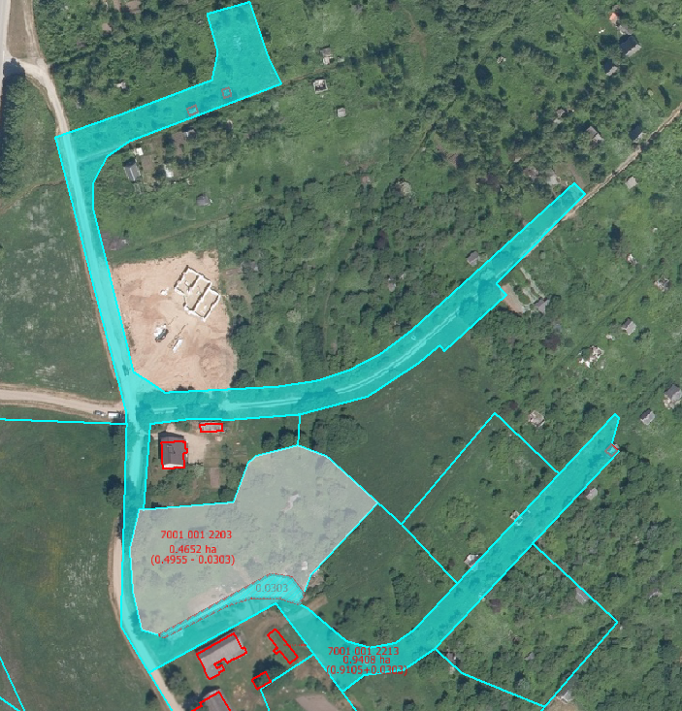

IZNESUMS

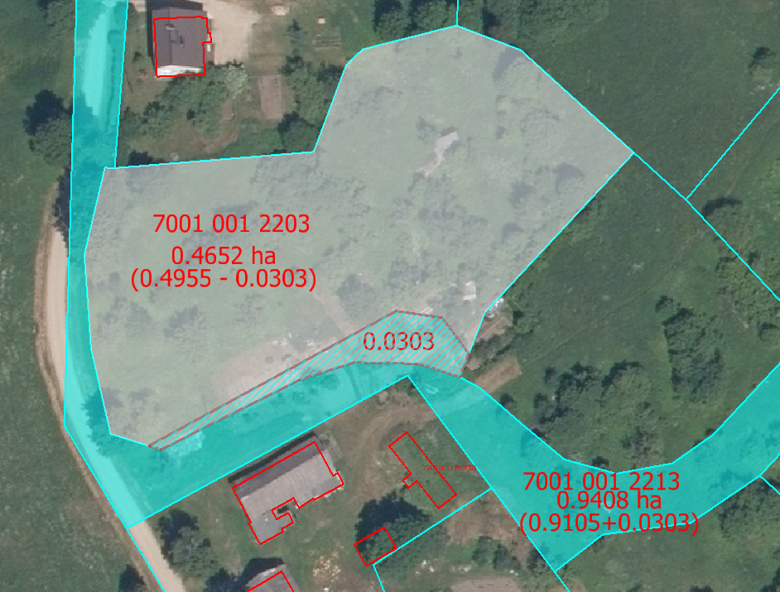

Datu avots <https://www.lvmgeo.lv/kartes> (Dati no VZD, LGIA, SIA “Karšu izdevniecība Jāņa Sēta) 2024. gada informācija

*Shēmā norādītās platības precizējamas zemes ierīcības projekta izstrādes gaitā.

Pārkārtojamās robežas:

Attēls, kurā ir krāsainība, ekrānuzņēmums, rinda, dizains

Apraksts ģenerēts automātiski - teritorija apmēram 303 m2 platībā, ko paredzēts atdalīt no zemes vienības ar kadastra apzīmējumu 7001 001 0395 un pievienot zemes vienībai ar kadastra apzīmējumu 7001 001 2213

Zemes vienību esošā robeža